組込みシステム(HI-4)  
前期期末レポート課題

HI4 45号 山口惺司

提出日: 2024/07/22

## 課題01 スイッチ-カラーLED

3個の赤色LEDを用意し, タクトSWを押すごとに点灯するLEDの場所が1個ずつズレさせる.

# システム構築

システム構築をする上で以下の点について考え構築した.

1. LEDを点灯させる方法

LEDを点灯させるにはArduino本体→抵抗→LED→GNDという風に結線する必要がある.

LEDを光らせるのに必要な電流制限抵抗Rの値は以下の式で求められる.

$$R= \frac{V_{S}-V_{F}}{I_{F}}$$

マルツエレック社の「LED基本ガイド」を参照し,

赤色LED UR5366Xを参考にした.

このLEDは順方向電圧VF =2.2[V], 順方向電流IF = 20[mA]である.

また, 電源電圧VS=5.0[V]であるため, 以上の条件を式に代入して計算すると, LEDを光らせるのに必要な電流制限抵抗R=140[Ω]であることがわかる.

1. タクトスイッチのON/OFF状態を入力する方法

ブレッドボード上にタクトスイッチを設置し, Arduino本体に結線する.

1. 「タクトSWを押すごとに…」のプログラム上での実現方法

int型の変数LED_stateを用意し, タクトスイッチが押されたとき, LED_stateに1加え, LED_stateが2を超えたら0にするという処理を行い, LED_stateが0, 1, 2という遷移するようにする.

LED_stateが0のとき LED1だけ, 1のときLED2だけ, 2のときLED3だけが光るようにする.

# 回路図

回路図を図1に示す.

Arduinoに書いている「8」「9」「10」「2」「5V」「GND」は端子の名前である.

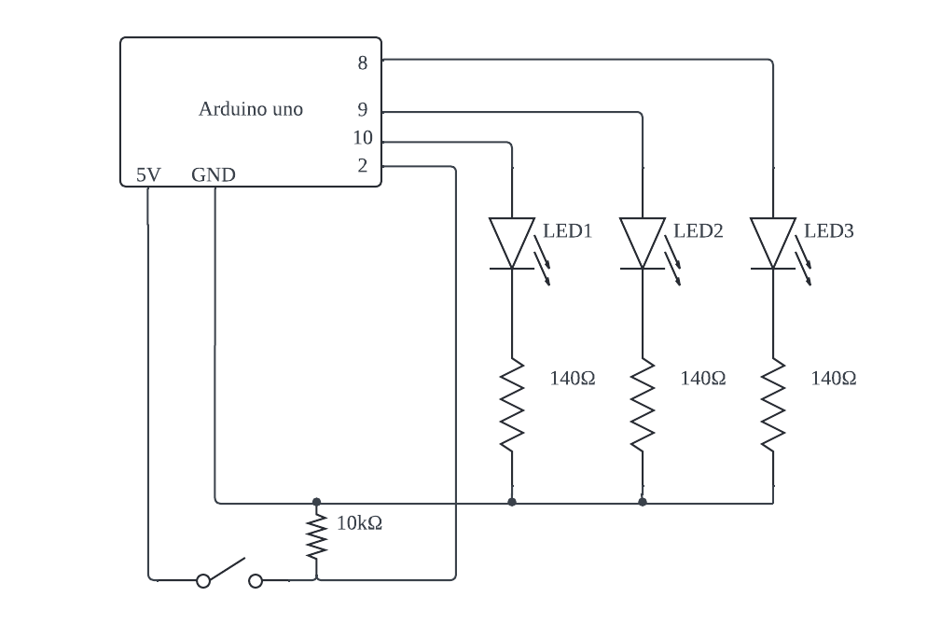

図1 課題01回路図

# 配線図

配線図を図2に示す.

ブレッドボードを用いて配線をしている.

LEDに繋がっている抵抗は全て140Ωとしている.

また, タクトSWに繋がっている抵抗は10kΩとしている.

図2 課題01配線図

# プログラム

プログラムを以下に示す.

#define SW_PIN 2

#define LED_PIN1 8

#define LED_PIN2 9

#define LED_PIN3 10

bool isNowLight;

bool isBeforeLight;

int LED_state = 0;

int LED_PIN[3] = {8, 9, 10};

void setup()

{

  pinMode(SW_PIN, INPUT);

  for(int i=0; i < 3; i++){

    pinMode(LED_PIN[i], OUTPUT);

  }

}

void loop()

{

  isBeforeLight = isNowLight;

  isNowLight = digitalRead(SW_PIN);

  if (isBeforeLight == false && isNowLight == true) {

    LED_state += 1;

    if (LED_state > 2) {

      LED_state = 0;

    }

  }

  digitalWrite(LED_PIN[LED_state], HIGH);

  for(int i=0; i < 3; i++){

    if(i != LED_state){

      digitalWrite(LED_PIN[i], LOW);

    }

  }

}

# 実行結果

シミュレーション開始直後の実行結果を図3, タクトSWを1, 2, 3回押したときの実行結果をそれぞれ図4, 5, 6にLEDにフォーカスして示す.

図3 シミュレーション開始直後の実行結果

図4 タクトSWを押したとき(1回目)

図5 タクトSWを押したとき(2回目)

図6 タクトSWを押したとき(3回目)

図3～6を見ると, 最初は左のLEDが光っていてSWを押すたびに右にずれているのがわかる.

また, 右のLEDが光っているときにSWを押すと左のLEDにずれていて, ループしていることもわかる.

## 課題02　フォトレジスタ特性調査

フォトレジスタの一種であるCdSの明度と抵抗値の関係を確認しなさい.

# CdSとは何か

CdSとは, 硫化カドミウムを使用した光センサのことである.CdSは, センサに当たる光が暗い時には大きい抵抗を, 明るい時には小さい抵抗をもつ.

# CdSの特性を調べる方法

CdSの特性を調べるため, フォトレジスタを使用する.フォトレジスタはCdSの一種で, Arduino上で光量を調整することができる.フォトレジスタの光量を5分割し, その時の電圧値と抵抗値をシリアルモニタに出力する.

5Vの電圧をCdSと500Ωの抵抗を直列につないで分圧させる.

CdSにかかる電圧を取得し, 以下の式でCdSの抵抗値を求める.

$$R= \frac{V_{1} ×500}{5.0 - V_{1}}$$

$$V_{1}=\frac{5.0ad}{1023}$$

# Arduinoで電圧値を調べる方法

以下のコードで電圧値を測定する.

int R = 500;

int Vcc = 5;

void setup() {

  Serial.begin(9600);

}

void loop() {

  float volt;

  float ohm;

  volt=analogRead(0);

  volt = volt * Vcc / 1023.0;

  ohm = volt * R / (Vcc-volt);

  Serial.print("Volt: ");

  Serial.print(volt);

  Serial.print(", Ohm: ");

  Serial.println(ohm);

  delay(500);

}

# 回路図

回路図を図7に示す.

Arduinoに書いている「A0」「5V」「GND」は端子の名前である.

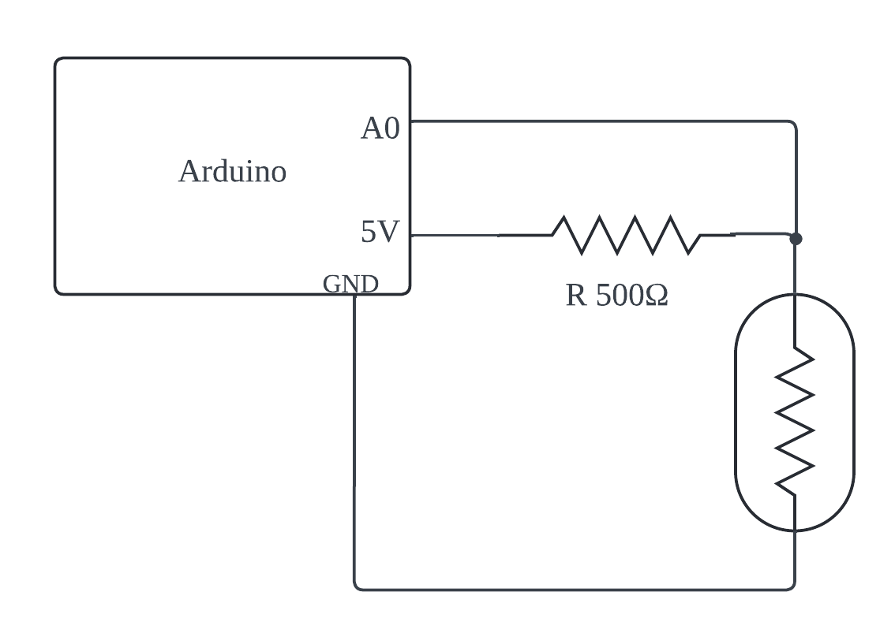

図7 課題02 回路図

# 配線図

配線図を図8に示す.

フォトレジスタは片方をArduinoの5VとA0端子に, もう片方をGND.また, 抵抗を500Ωとしている.

図8 課題02回路図

# 明度(5か所)と電圧値の関係

明るさを5段階に分けてシリアルモニタに表示させたCdSの電圧値の関係を表1, 図9に示す.

表1 明度と電圧値の関係

|  |  |  |  |  |  |
| --- | --- | --- | --- | --- | --- |
| 明るさ | 1 | 2 | 3 | 4 | 5 |
| 電圧値[V] | 4.99 | 3.92 | 3.27 | 2.81 | 2.52 |

図9 明度と電圧値の関係グラフ

表1と図9から, 明度の調整は手動なので正確ではないが, 明るさと電圧値の関係は大体比例していて明るさが明るくなるほど電圧値が下がっていることがわかる.

# 明度(5か所)と抵抗値の関係

明るさを5段階に分けてシリアルモニタに表示させたCdSの抵抗値の関係を表2, 図10に示す.

表2 明度と抵抗値の関係

|  |  |  |  |  |  |
| --- | --- | --- | --- | --- | --- |
| 明るさ | 1 | 2 | 3 | 4 | 5 |
| 抵抗値[Ω] | 170000.17 | 1825.00 | 944.92 | 639.20 | 506.89 |

図10 明るさと抵抗値の関係グラフ

表2と図10を見ると, 明るさが明るいほど抵抗値が小さくなることがわかる.

また, 明るさが1から2になる時に急激に抵抗値が下がっていることがわかる.

## 課題03

CdSを用いて明度を調べ, 明度に応じて外部接続の赤色LEDを点灯させる.

条件： 明度がほぼ中央より暗いときにLEDは点灯する.

明度がほぼ中央より明るいときにLEDは消灯する.

# システム構築

明度の「ほぼ中央」というのは課題02の明るさと電圧値の関係から, 明るさ3の時の電圧値3.27[V]を「ほぼ中央」として, CdSにかかる電圧が3.27より大きかったらLEDを消灯, 小さかったら点灯させるようにする.

# 回路図

回路図を図11に示す.

Arduinoに書いている「8」「A0」「5V」「GND」は端子の名前である.

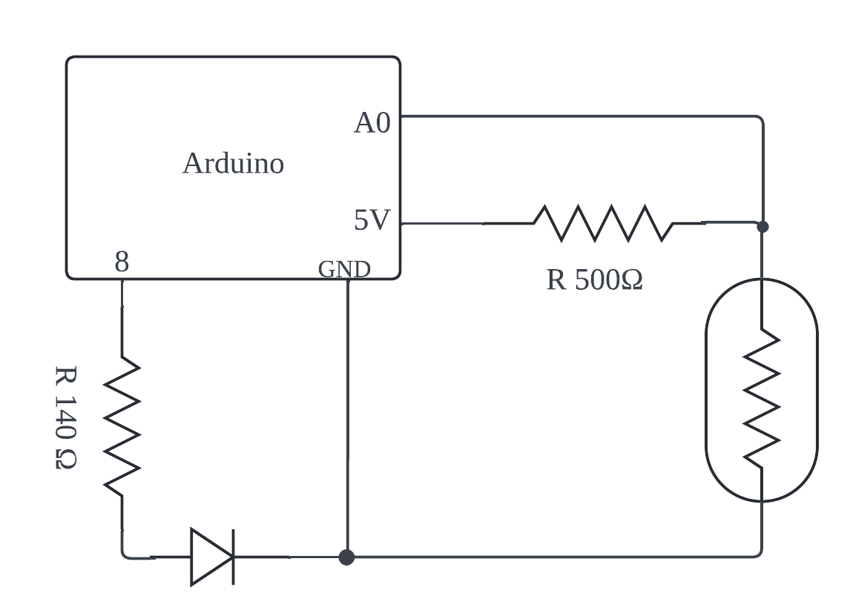

図11 課題03回路図

# 配線図

配線図を図12に示す.

LEDのアノードをArduinoの8番端子, カソードをGND.また, 抵抗を140Ωとしている.

フォトレジスタは片方をArduinoの5VとA0端子に, もう片方をGND.また, 抵抗を500Ωとしている.

電子機器の部品

図12 課題03配線図

# プログラムリスト

プログラムリストを以下に示す.

#define LED_PIN 8

int R = 500;

int Vcc = 5;

float middleVolt = 3.27;

void setup() {

  Serial.begin(9600);

  pinMode(LED_PIN, OUTPUT);

}

void loop() {

  float volt;

  float ohm;

  volt=analogRead(0);

  volt = volt * 5.0 / 1023.0;

  ohm = volt * R / (Vcc-volt);

  Serial.print("Volt: ");

  Serial.print(volt);

  Serial.print(", Ohm: ");

  Serial.println(ohm);

  if(middleVolt > volt){

    digitalWrite(LED_PIN, LOW);

  } else {

    digitalWrite(LED_PIN, HIGH);

  }

  delay(500);

}

# 実行結果

明るさを6段階に分けて実行した結果をLEDとフォトレジスタにフォーカスして図13～図18に示す.

図13 課題03実行結果1(明るさがほぼ中央より暗い時)

図14 課題03実行結果2(明るさがほぼ中央より暗い時)

図15 課題03実行結果3(明るさがほぼ中央より暗い時)

図16 課題03実行結果4(明るさがほぼ中央より明るい時)

図17 課題03実行結果5(明るさがほぼ中央より明るい時)

図18 課題03実行結果6(明るさがほぼ中央より明るい時)

図13～図15は明るさがほぼ中央より暗い時にLEDが点灯している.

図16～図18は明るさがほぼ中央より明るい時にLEDが点灯しているため, 条件は満たしていると言える.